Processus stochastiques (STT489) – Été 2024
Séance 02 | 3 mai 2024
1. Probabilités conditionnelles

DOCUMENTS
— Ordinateur

LOGISTIQUE
— Devoir 0 : Long ! S’y prendre d’avance.
— Notes de cours ok ?
— Moodle : Séances d’exercices (montrer page)
— Questionnaire sur objectifs et attentes : merci ! Retour mercredi prochain.
— Disponibilités : avant/après séances idéal

1. PROBABILITÉS CONDITIONNELLES
« Survol de la section
— Variable aléatoire discrète
— Variable aléatoire continue
— Calcul espérance/variance par conditionnement
— Calcul probabilité par conditionnement »

« Utilité des probabilités conditionnelles
— Omniprésentes dans ce cours »

« Chapitre 1 axé sur applications/exercices : possiblement partie la plus difficile de la session »

« Séance 02 (aujourd’hui) : un peu plate (car rappels)… mais oh combien importante ! »

« Exemple 1 : Je choisis quelqu’un au hasard dans le groupe (noms dans un chapeau), c’est quoi la probabilité que ce soit vous ?
— Si je dis que la personne choisie est assise dans tel secteur de la classe, la probabilité sera-t-elle la même ? Non ! »

« Exemples 2
— Vente de livres sur Amazon
— Recommandation sur YouTube / Facebook
— Médecine, poker, finance »

1.1 VARIABLE ALÉATOIRE DISCRÈTE

Exemple (introductif)
On lance 2 dés (expérience aléatoire)
$S=\left\{\left(1, 1\right), \left(1, 2\right), …, \left(6, 6\right)\right\}$ (espace échantillonnal)
$\left|S\right|=36$ (cardinalité)
Variables
— $X$ : Valeur du dé 1
— $Y$ : Valeur du dé 2
— $Z$ : Somme des dés
$$\begin{matrix} & S & ⟶ & R \\ X : & \left(s_{1}, s_{2}\right) & ⟼ & s_{1} \\ Y : & \left(s_{1}, s_{2}\right) & ⟼ & s_{2} \\ Z : & \left(s_{1}, s_{2}\right) & ⟼ & s_{1}+s_{2}\end{matrix}$$
(fonction de masse)
$p_{X}\left(3\right)=P\left(X=3\right)=\frac{6}{36}=\frac{1}{6}≈0,1667$ (4 chiffres)
$$p_{Z}\left(3\right)=P\left(Z=3\right)=\frac{2}{36}=\frac{1}{18}≈0,0556$$
(fonction de répartition)
$$F_{Y}\left(5\right)=P\left(Y≤5\right)=\frac{30}{36}=\frac{5}{6}≈0,8333$$

Définition 1.1
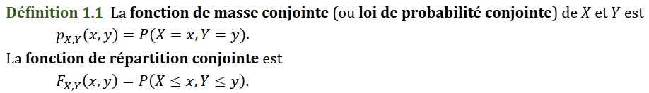
« $x∈R⟹x∈S_{X} »$ (support de $X$ : nombres que la variable $X$ peut prendre) »
(suite de l’exemple)
$$p_{X,Y}\left(2, 3\right)=P\left(X=2, Y=3\right)=\frac{1}{36}≈0,0278$$
$$\left(=p_{X}\left(2\right)⋅p_{Y}\left(3\right)=\frac{1}{6}⋅\frac{1}{6}\right)$$
($X$ et $Y$ sont indépendantes)
$$F_{X,Y}\left(2, 3\right)=P\left(X≤2, Y≤3\right)=\frac{6}{36}=\frac{1}{6}≈0,1667$$
$$p_{X,Z}\left(1,2\right)=P\left(X=1, Z=2\right)=\frac{1}{36}$$
$$\left(≠p_{X}\left(1\right)⋅p_{Z}\left(2\right)=\frac{1}{6}⋅\frac{1}{36}=\frac{1}{216}\right)$$
($X$ et $Z$ ne sont pas indépendantes)
Espérance (moment d’ordre 1 de $X$)
$$E\left(X\right)=\sum_{x∈R}{x⋅p_{X}\left(x\right)}$$
$$=1⋅p_{X}\left(1\right)+…+6⋅p_{X}\left(6\right)$$
$$=1⋅\frac{1}{6}+…+6⋅\frac{1}{6}$$
$$=\frac{1}{6}\left(1+2+3+4+5+6\right)$$
$$\text{Rappel : }\sum_{i=1}^{n}{i}=\frac{n\left(n+1\right)}{2}$$
$$=\frac{21}{6}=3,5$$
(interprétation ?)

Variance (moment d’ordre 2 de $X-E\left(X\right)$
$$Var\left(X\right)=E\left({\left(X-E\left(X\right)\right)}^{2}\right)$$
$$=\sum_{x∈R}{{\left(x-E\left(X\right)\right)}^{2}⋅p_{X}\left(x\right)}$$
$$={\left(1-3,5\right)}^{2}⋅\frac{1}{6}+…+{\left(6-3,5\right)}^{2}⋅\frac{1}{6}$$
$$=\frac{35}{12}≈2,9167$$

Écart-type
$$σ\left(X\right)=\sqrt{Var\left(X\right)}=\sqrt{35/12}≈1,7078$$

Probabilité conditionnelle
Soit $E, F$ deux évènements.
$$P\left(E | F\right)=\frac{\overset{E,F \text{ou} E∩F}{\overbrace{P(E \text{et} F)}}}{P\left(F\right)}$$
(suite exemple)
$$P\left(X=3 | Z=5\right)=\frac{P\left(X=3, Z=5\right)}{P\left(Z=5\right)}$$
$$=\frac{1/{36}}{4/{36}}=\frac{1}{4}=0,25$$

« de façon générale »
Définition 1.2 : Fonction de masse conditionnelle
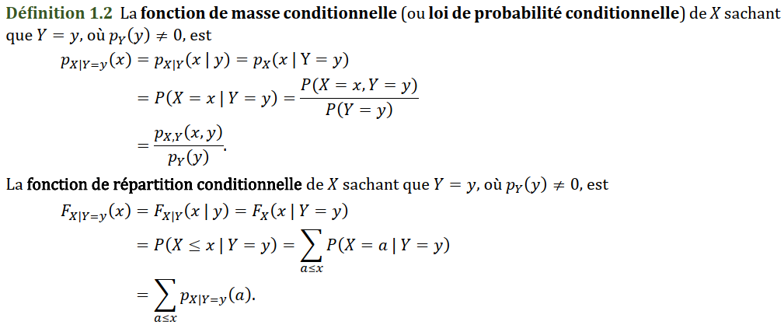
(ajout)
$$\begin{matrix}p_{X|Y=y} & R & ⟶ & \left[0, 1\right] \\ & x & ⟼ & P\left(X=x | Y=y\right)\end{matrix}$$
(suite exemple)
$$P\left(X=3 | Z=5\right)=p_{X|Z=5}\left(3\right)$$

Fonction de masse de la variable $X | Z=5$
$$x$$ | 1 | 2 | 3 | 4 | Total
$$p_{X|Z=5}$$ | $$1/4$$ | $$1/4$$ | $$1/4$$ | $$1/4$$ | 1

Définition 1.3 | Espérance conditionnelle
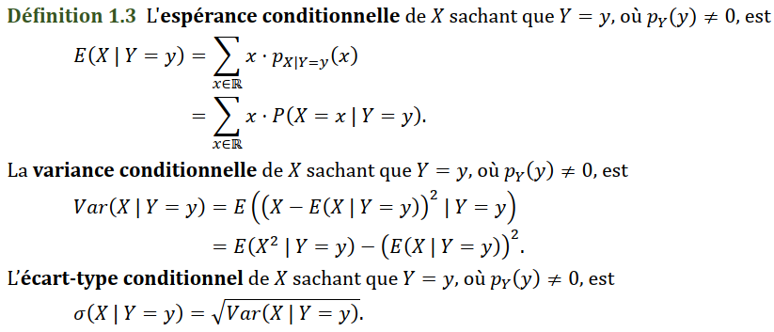
(suite exemple)
$$E\left(X | Z=5\right)=\sum_{x∈R}{x⋅p_{X|Z=5}\left(x\right)} \\ =1⋅\frac{1}{4}+2⋅\frac{1}{4}+3⋅\frac{1}{4}+4⋅\frac{1}{4}=\frac{10}{4}=2,5$$
$$Var\left(X | Z=5\right)=E\left({\left(X-E\left(X | Z=5\right)\right)}^{2} | Z=5\right)$$
$$=\sum_{x∈R}{{\left(x-E\left(X | Z=5\right)\right)}^{2}⋅p_{X|Z=5}\left(x\right)}$$
$$={\left(1-2,5\right)}^{2}⋅\frac{1}{4}+…+{\left(4-2,5\right)}^{2}⋅\frac{1}{4}=\frac{5}{4}=1,25$$
$$σ\left(X | Z=5\right)=\sqrt{Var\left(X | Z=5\right)}=\sqrt{\frac{5}{4}}≈1,1180$$

Définition 1.4 | Variables i.i.d.
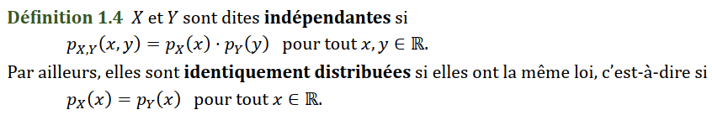
« $X$ et $Y$ sont iid, mais $X$ et $Z$ ne le sont pas »
Proposition 1.5
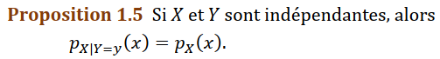
(démonstration)
$$p_{X|Y=y}\left(x\right)=\frac{p_{X,Y}\left(x,y\right)}{p_{Y}\left(y\right)}=\frac{p_{X}\left(x\right)⋅p_{Y}\left(y\right)}{p_{Y}\left(y\right)}=p_{X}\left(x\right)$$
CQFD, QED, ABCD, (petit carré)

Exemple 1.6
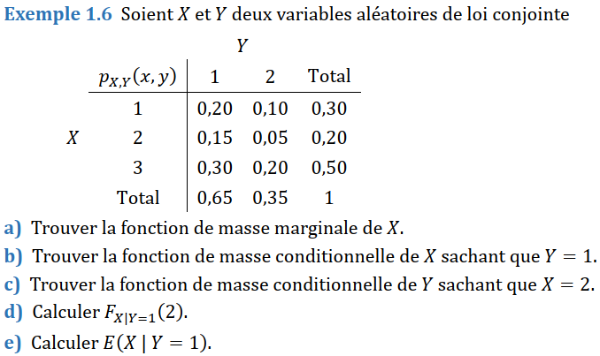
a) (loi des probabilités totales)
$$x$$ | 1 | 2 | 3 | Total
$$p_{X}\left(x\right)$$ | 0,3 | 0,2 | 0,5 | 1
b)
$$x$$ | 1 | 2 | 3 | Total
$$p_{X|Y=1}\left(x\right)$$ | $$\frac{0,20}{0,65}$$ | $$\frac{0,15}{0,65}$$ | $$\frac{0,30}{0,65}$$ | 1
Rappel :
$$p_{X|Y=1}\left(x\right)=\frac{P\left(X=x, Y=1\right)}{P\left(Y=1\right)}$$
c)
$$y$$ | 1 | 2 | Total
$$p_{Y|X=2}\left(x\right)$$ | $$\frac{0,15}{0,20}$$ | $$\frac{0,05}{0,20}$$ | 1
 | 0,75 | 0,25

Exemple 1.7
« Y penser… $λ_{1}=10, λ_{2}=20, n=60$ »
(nb moyen d’appels dans centres d’appels)
« Remarque : $X+Y$ est une variable »
« Idée : Trouver la fonction de masse de $X | X+Y=n$ »
« Rédaction : Court en classe, détaillée devoirs, court examen »
On cherche la fonction de masse de $X | X+Y=n$
$$p_{X|X+Y=n}\left(x\right)=\frac{P\left(X=x, \overset{\text{difficile à travailler}}{\overbrace{X+Y=n}}\right)}{P\left(X+Y=n\right)}$$
$$=\frac{P\left(X=x, Y=n-X\right)}{P\left(X+Y=n\right)}$$
$$=\frac{P\left(X=x, Y=n-x\right)}{P\left(X+Y=n\right)}$$
$$=\frac{P\left(X=x\right)⋅P\left(Y=n-x\right)}{P\left(X+Y=n\right)}$$
Or,
$$\left.\begin{matrix}X∼\text{Poisson}\left(λ_{1}\right) \\ Y∼\text{Poisson}\left(λ_{2}\right)\end{matrix}\right\}⟹X+Y∼\text{Poisson}\left(λ_{1}+λ_{2}\right)$$
(fonction de masse d’une Poisson : déf 0.21)
$$=\frac{\frac{λ_{1}^{x}⋅e^{-λ_{1}}}{x!}⋅\frac{λ_{2}^{n-x}⋅e^{-λ_{2}}}{\left(n-x\right)!}}{\frac{{\left(λ_{1}+λ_{2}\right)}^{n}⋅e^{-\left(λ_{1}+λ_{2}\right)}}{n!}}$$
$$=\frac{n!}{x!⋅\left(n-x\right)!}⋅\underset{=1}{\underbrace{\frac{e^{-λ_{1}}⋅e^{-λ_{2}}}{e^{-\left(λ_{1}+λ_{2}\right)}}}}⋅\frac{λ_{1}^{x}⋅λ_{2}^{n-x}}{\underset{n=x+\left(n-x\right)}{\underbrace{{\left(λ_{1}+λ_{2}\right)}^{x+\left(n-x\right)}}}}$$
$$=\left({n \atop x}\right)⋅{\left(\frac{λ_{1}}{λ_{1}+λ_{2}}\right)}^{x}⋅{\left(\frac{λ_{1}}{λ_{1}+λ_{2}}\right)}^{n-x}$$
« Fonction de masse d’une binomiale ! »
Donc
$$X | X+Y=n∼\text{Bin}\left(n,\frac{λ_{1}}{λ_{1}+λ_{2}}\right)$$
Par conséquent,
$$E\left(X | X+Y\right)=n⋅\frac{λ_{1}}{λ_{1}+λ_{2}}$$
(vérifier notre intuition)

Exemple 1.8
« Y penser… $n=20, m=30, p, k=10$ »
« Possible de procéder comme à l’exemple 1.7… loi hypergéométrique »
On pose
$X_{i}$ : Résultat épreuve $i$ ($i∈\left\{1,…,n+m\right\}$)
$$X_{i}∼\text{Bern}\left(p\right) (iid)$$
$Y$ : Nb succès dans les $n+m$ épreuves
$$Y∼\text{Bin}\left(n+m, p\right)$$
$$Y=\sum_{i=1}^{n+m}{X_{i}}$$
$\sum_{i=1}^{n}{X_{i}}$ : Nb succès dans les $n$ premières épreuves
On a (ce que l’on cherche)
$$E\left(\sum_{i=1}^{n}{X_{i}} | Y=k\right)=\sum_{i=1}^{n}{E\left(X_{i} | Y=k\right)}$$
1. (intuitif)
$$E\left(X_{i} | Y=k\right)=\frac{k}{n+m}=\left(\frac{\text{nb succès}}{\text{nb épreuves}}\right)$$
2.
$$E\left(Y | Y=k\right)=k$$
$$⟹E\left(\sum_{i=1}^{n+m}{X_{i}} | Y=k\right)=k$$
$$⟹\sum_{i=1}^{n+m}{\underset{a (\text{même valeur pour tout }i \text{d})}{\underbrace{E\left(X_{i} | Y=k\right)}}}=k$$
$$⟹\left(n+m\right)a=k$$
$$⟹a=\frac{k}{n+m}$$
D’où
$$\sum_{i=1}^{n}{E\left(X_{i} | Y=k\right)}=n⋅\frac{k}{n+m}=k\left(\frac{n}{n+m}\right)$$

1.2 VARIABLE ALÉATOIRE CONTINUE

Exemple
$$X∼\text{Unif}\left(-1, 1\right)$$
$$Y∼\text{Unif}\left(-1, 1\right)$$
$$Z=X+Y$$
Fonction de densité de $X$ ($f_{X}\left(x\right)$)
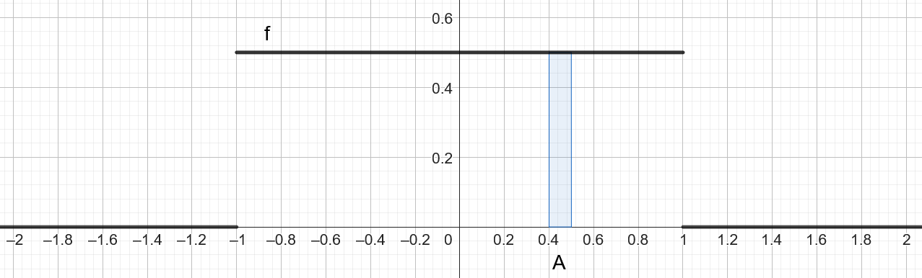
$$P\left(X∈A\right)=\int_{A}{f_{X}\left(x\right) dx}$$
Fonction de densité de $Z$ (devoir 1)
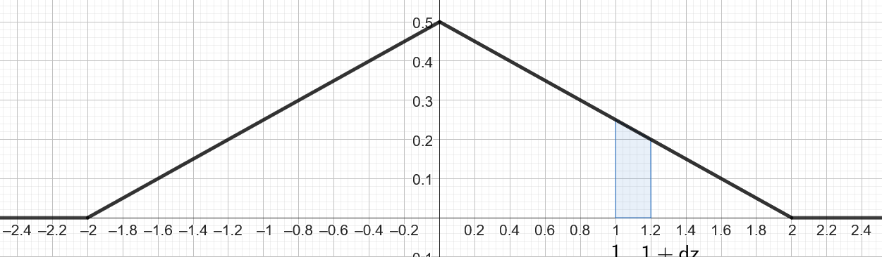
$$f_{Z}\left(z\right)=\left\{\begin{matrix}-\frac{\left|z\right|}{4}+\frac{1}{2} & \text{si} z∈\left[-2 , 2\right] \\ 0 & \text{sinon}\end{matrix}\right.$$
$$P\left(1≤Z≤1+dz\right)≈f_{Z}\left(1\right)+dz$$
Fonction de répartition
$$F_{Z}\left(1\right)=P\left(Z≤1\right)=\int_{-∞}^{1}{f_{Z}\left(z\right) dz}$$
$$=\frac{1}{2}+\frac{3}{8}=\frac{7}{8}=0,875$$

Définition 1.9 | Fonction de densité conjointe
+ 3 remarques
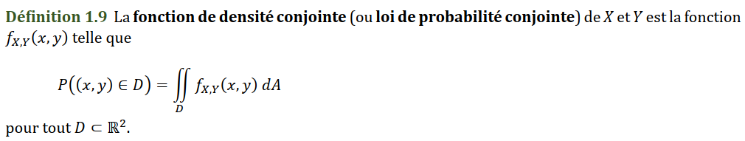
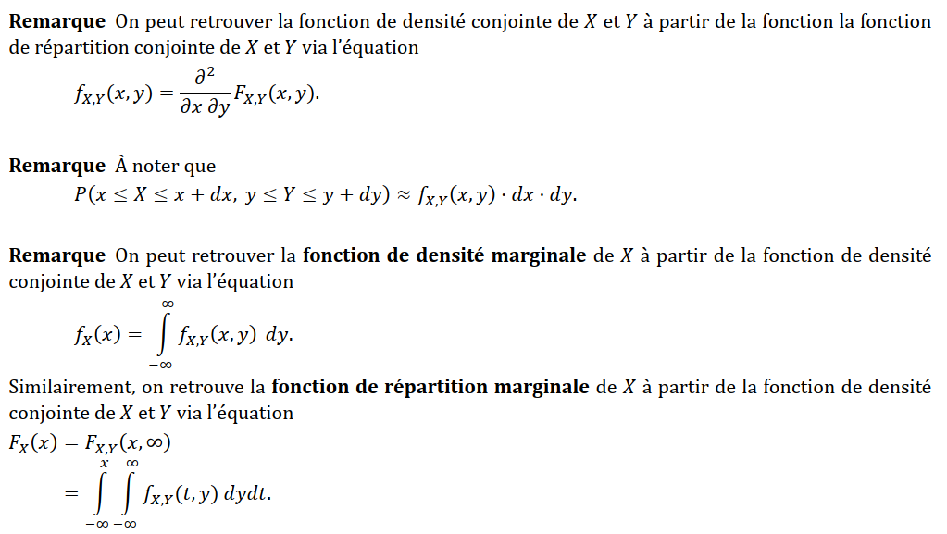

Fonction de densité conjointe de $X$ et $Y$ (devoir 1)
$$f_{X,Y}\left(x, y\right)=\left\{\begin{matrix}\frac{1}{4} & \text{si} \left(x, y\right)∈{\left[-1 , 1\right]}^{2} \\ 0 & \text{sinon}\end{matrix}\right.$$
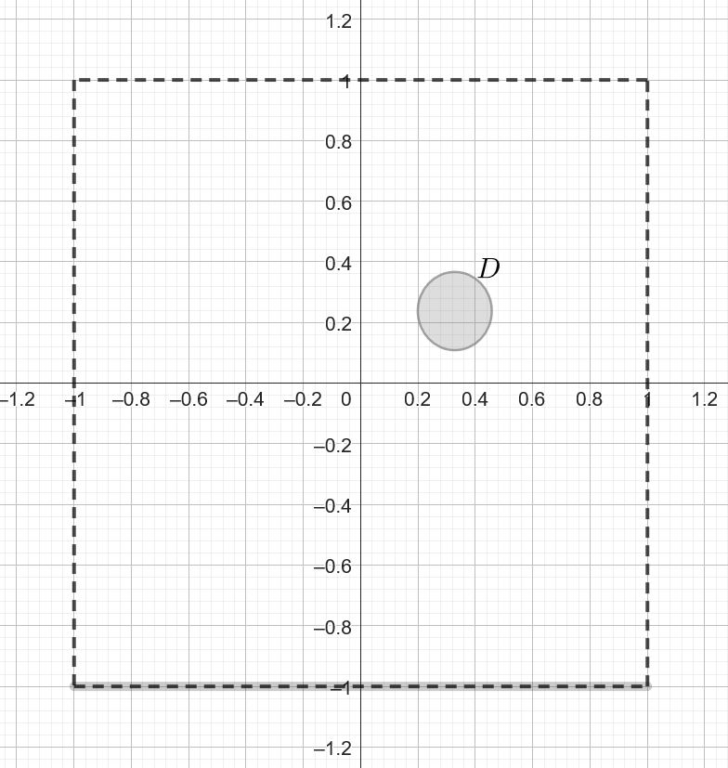
$$P\left(\left(x, y\right)∈D\right)=\iint_{D}{f_{X,Y}\left(x, y\right) dx dy}$$
Définition 1.11 | Fonction de densité conditionnelle
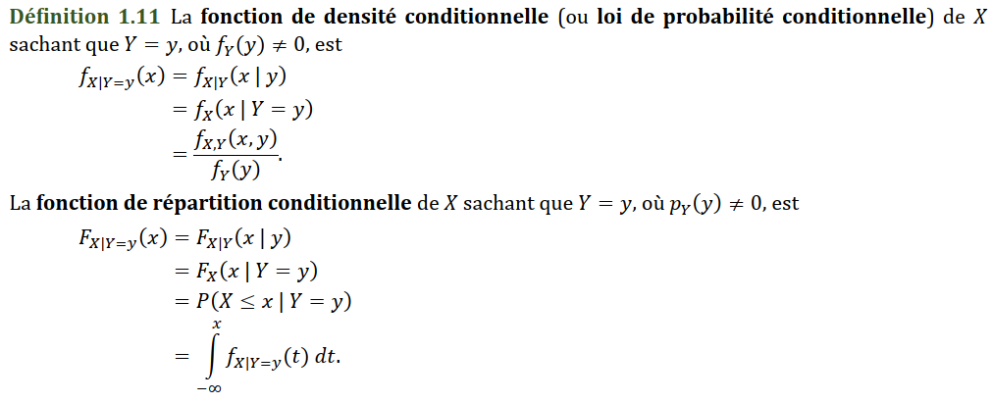
« 3 notations »
(suite exemple)
Loi de probabilité de $X | Z=\frac{1}{2}$
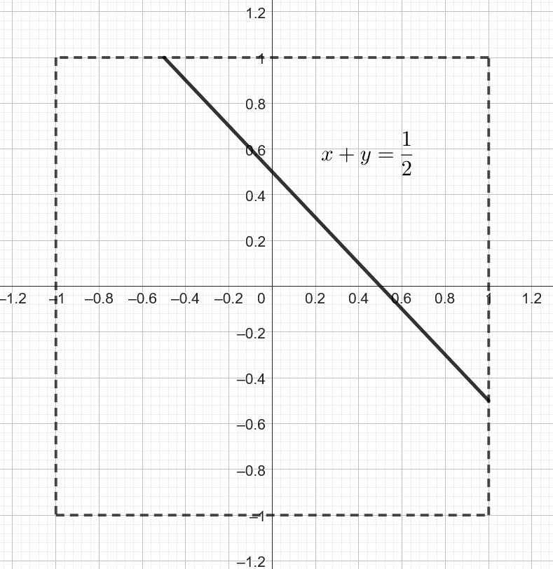
$$X | Z=\frac{1}{2}∼\text{Unif}\left(-\frac{1}{2}, 1\right)$$
(devoir 1)
$$f_{X|Z=\frac{1}{2}}\left(x\right)=\left\{\begin{matrix}\frac{1}{1-\left(-\frac{1}{2}\right)}=\frac{2}{3} & \text{si} z∈\left[-2 , 2\right] \\ 0 & \text{sinon}\end{matrix}\right.$$
(devoir 1)
Définition 1.13 | Espérance conditionnelle
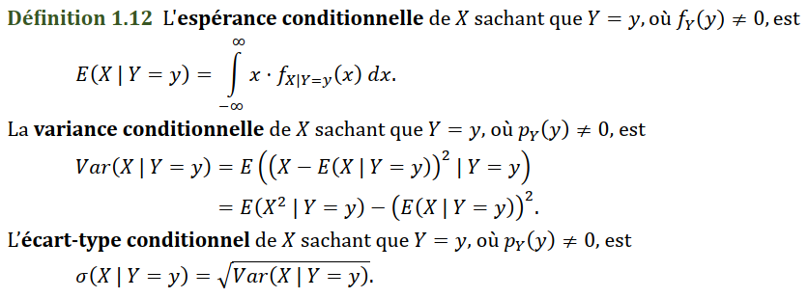
(suite exemple)
$$E\left(X | Z=\frac{1}{2}\right)=\frac{-\frac{1}{2}+1}{2}=\frac{1}{4}$$
$$Var\left(X | Z=\frac{1}{2}\right)=\frac{{\left(1-\left(-\frac{1}{2}\right)\right)}^{2}}{12}=\frac{9}{48}=\frac{3}{16}≈0,1875$$

Remarque
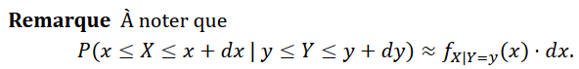

Définition 1.13 | Variables iid
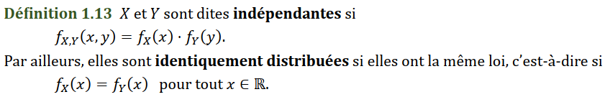

Proposition 1.14

$$f_{X|Y=y}\left(x\right)=\frac{f_{X,Y}\left(x, y\right)}{f_{Y}\left(y\right)}=\frac{f_{X}\left(x\right)⋅f_{Y}\left(y\right)}{f_{Y}\left(y\right)}=f_{X}\left(x\right)$$

Exemple 1.15
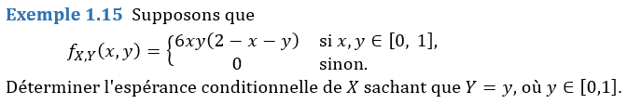
(IMAGE) <seance-02_exemple-1-15.png>
(Python + ChatgPT)
On a (pour $x∈\left[0, 1\right]$)
$$f_{X|Y=y}\left(x\right)=\frac{f_{X,Y}\left(x, y\right)}{\underset{1}{\underbrace{f_{Y}\left(y\right)}}}$$
1.
$$f_{Y}\left(y\right)=\int_{-∞}^{∞}{f_{X,Y}\left(x, y\right) dx}$$
$$=\int_{0}^{1}{6xy\left(2-x-y\right) dx}=…=y\left(4-3y\right)$$
$$=\left\{\begin{matrix}\frac{6xy\left(2-x-y\right)}{y\left(4-3y\right)} & \text{si} x∈\left[0, 1\right] \\ 0 & \text{sinon}\end{matrix}\right.$$
Donc
$$E\left(X | Y=y\right)=\int_{-∞}^{∞}{x⋅f_{X|Y=y}\left(x\right) dx} \\ =\int_{-∞}^{∞}{x⋅f_{X|Y=y}\left(x\right) dx} \\ =\int_{0}^{1}{x⋅\left(\frac{6xy\left(2-x-y\right)}{y\left(4-3y\right)}\right) dx} \\ =…=\frac{5-4y}{8-6y}$$

Exemple 1.16
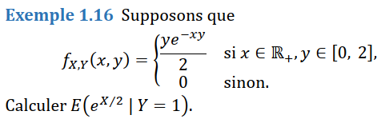
(voir proposition 0.34 : $g\left(X\right)=e^{X/2}$)
$$E\left(e^{X/2} | Y=1\right)=\int_{-∞}^{∞}{e^{x/2}⋅\underset{1}{\underbrace{f_{X|Y=1}\left(x\right) }}dx}$$
$$=\int_{0}^{∞}{e^{x/2}⋅e^{-x}dx}=\int_{0}^{∞}{e^{{-x}/2}dx}={\left.-2e^{-x/2}\right|}_{x=0}^{x=∞}=2$$
1.
$$f_{X|Y=1}\left(x\right)=\frac{f_{X,Y}\left(x, 1\right)}{\underset{2}{\underbrace{f_{Y}\left(1\right)}}}=\frac{f_{X,Y}\left(x, 1\right)}{f_{Y}\left(1\right)}=\frac{{e^{-x}}/2}{1/2}=e^{-x}$$
2.
$$f_{Y}\left(1\right)=\int_{-∞}^{∞}{f_{X,Y}\left(x, 1\right) dx}=\int_{0}^{∞}{\frac{e^{-x}}{2} dx}={\left.-\frac{e^{-x}}{2}\right|}_{x=0}^{x=∞}=\frac{1}{2}$$

Fin de la séance
Questionnaire de présentation envoyé par courriel : merci d’y répondre !
<https://forms.office.com/r/h85ZPsWX5q>
Acheter les notes.
Devoir 0 !

